广州医科大学研究生管理系统成绩查询打印操作说明

1、使用google浏览器，登录网址：http://210.38.57.104/pdsci/login，用户名是学号，如：2015213245，初始密码：gzykdx@yjs 密码可在**个人中心——安全中心**进行修改，登陆系统后**请第一时间查看系统相关通知**

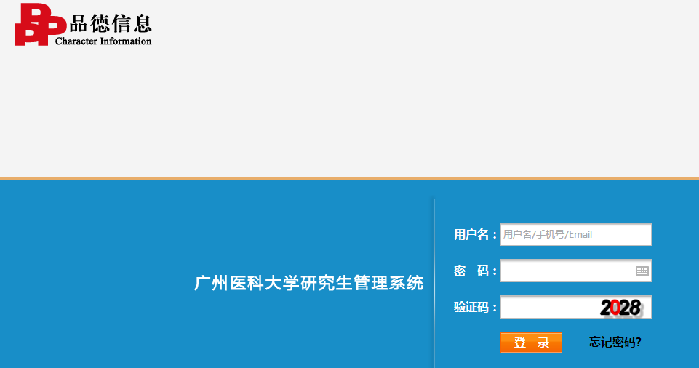

2、维护个人信息（在**个人信息管理——学籍登记表中修改**）：选择填写正确个人信息，包括**培养类型、学位类别、性别、姓名、姓名拼音（格式示例：王明 Wang Ming或王小明 Wang Xiaoming）、专业**等，**特别是姓名拼音、籍贯、生源地，按照最新的要求进行了更改，必须重新填写这些资料**

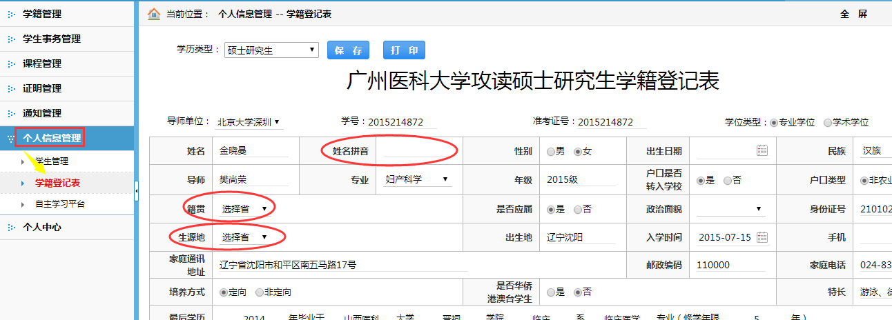

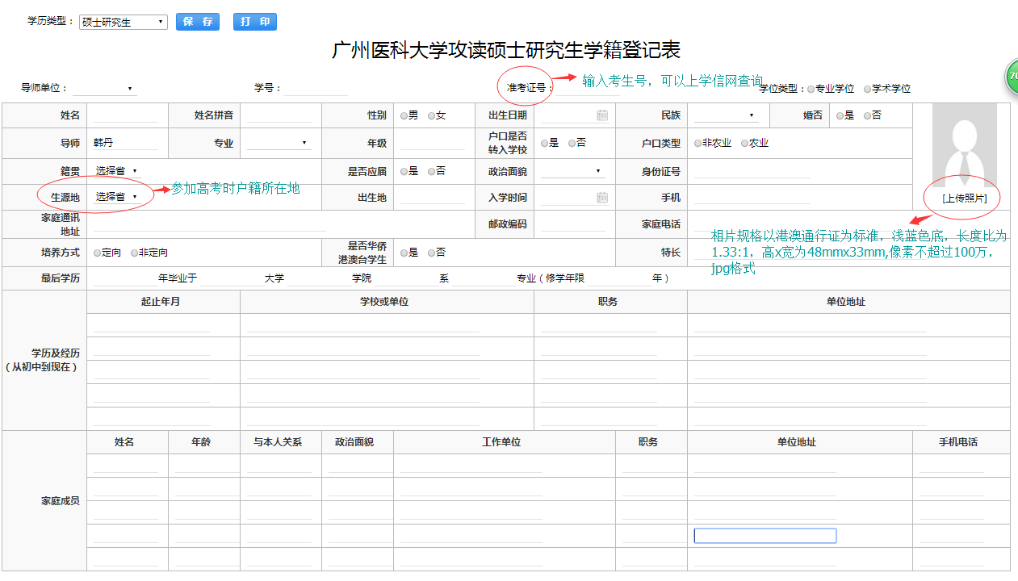

3、**必须在完成个人信息修改保存后，方可查询和打印成绩，否则会在打印中显示个人信息错误，**在课程管理点击成绩查询，可以查询每门课程成绩，点击打印，就可以打印成绩，成绩单显示中英文课程名，还有总学分等，打印成绩单后要认真核对中文及对应的英文名称，没有错误可到研究生院114办公室盖章。

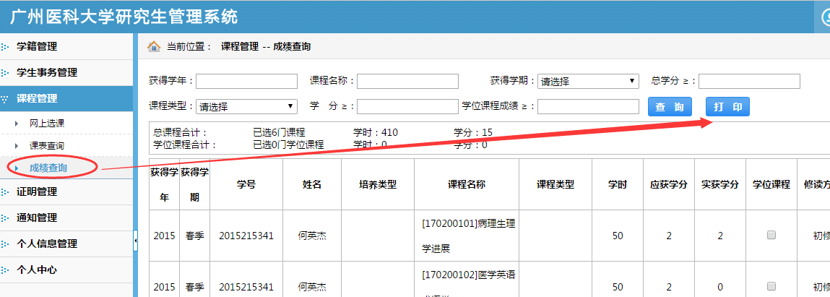

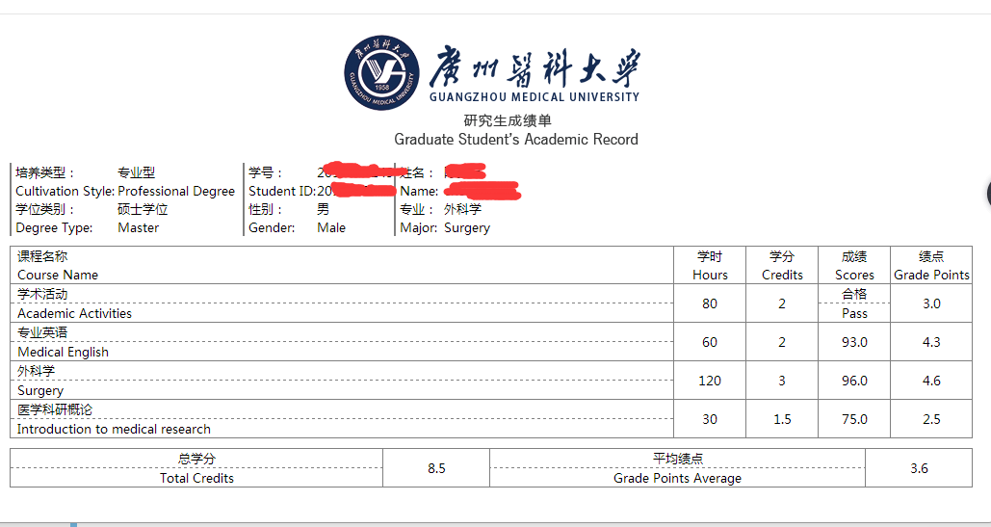

4、成绩单研究生总学分要求：博士总学分23.5分，专业型硕士总学分23.5分，学术型硕士总学分35分。

5、咨询电话及联系人：叶老师 37103085 黄老师 37103086